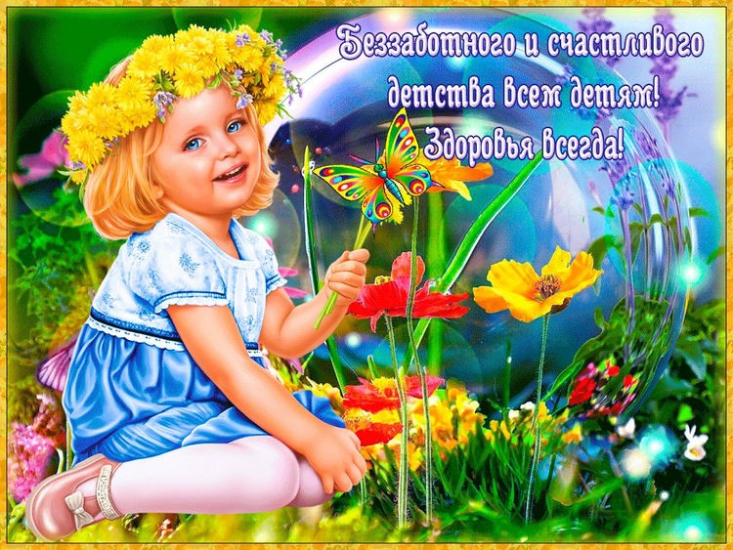

20 ноября - Всемирный день ребенка!

Всемирный день ребенка!!!
Важный праздник, чудный день!
День не взрослых, день детей!
Дети – это счастье наше!
Дети делают мир краше!
И обязаны взрослые позаботиться,
Чтобы было у детей все, что хочется!
Дети – это маленькие создания, способные преобразить наше существование и наполнить его всеми цветами радуги. Многие родители с уверенностью утверждают, что именно с появлением ребенка их жизнь кардинально изменилась. И кому, как не им, мы должны посвящать лучшие праздники в мире.
Есть в календаре несколько дней, которые отведены маленьким жителям планеты – детям. Конечно же, все сразу вспомнят Международный день защиты детей, отмечаемый 1 июня. Но существует ещё одна дата, посвящённая детям – 20 ноября – Всемирный день ребёнка. Именно в этот день в 1959 году в ООН была принята Декларация прав ребёнка. А ещё через 30 лет, в 1989 году, также 20 ноября была принята Конвенция о правах ребёнка. Поэтому 20 ноября считается днём, посвящённым всем детям мира.

Если рассматривать дату, приуроченную к Всемирному дню ребёнка, с точки зрения художественной литературы, то можно собрать приличную подборку книг. На свете существует бесконечное количество увлекательных и к тому же поучительных произведений.
Предлагаю вашему вниманию примерный список литературы для детей, в который входят как произведения бессмертной классики, так и менее известные книги:
Жанна Витензон «Варежка»
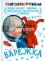.
Рувим Фраерман «Дикая собака Динго».
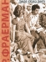
Туве Янссон «Повести и рассказы»
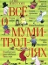
Николай Носов «Фантазеры».
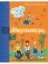
Константин Курбатов «Волшебная гайка».
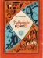
Астрит Линдгрен «Три повести о малыше и Карлсоне».
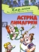
Сельма Лагерлеф «Путешествие Нильса с дикими гусями».
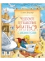
Эдуард Успенский «Остров Ученых».
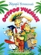
Джеймс Крюс «Тим Таллер, или проданный смех».
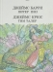
Лия Гераскина «В стране невыученных уроков».
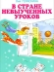
Аркадий Гайдар «Тимур и его команда».
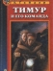
Памела Трэверс «Мэри Поппинс».
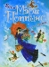
Анатолий Рыбаков «Кортик».
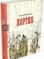
Валерий Медведев «Баранкин, будь человеком».
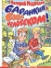
Антуан де Сент – Экзюпери «Маленький принц».
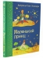
Лазарь Лагин «Старик Хоттабыч».
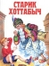
С. Льюис «Хроники Нарнии».
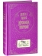
Валентин Катаев «Цветик – семицветик».
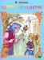

Библиотекарь ДБ С.Н.Донскова

